Mejoras:
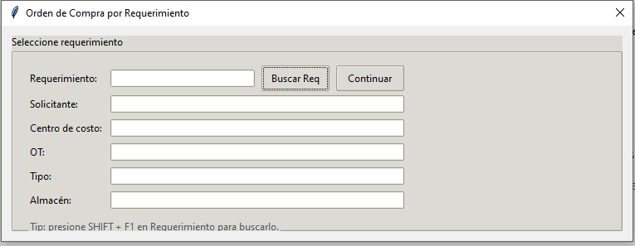
Este cuadro también se debe mejorar, porque si bien muestra la información de un requerimiento, lo que se requiere es que si requerimientos pertenecen a la misma OT, se puedan seleccionar para unirlos en una sola OT, ojo que esta es una condición, que los requerimientos sean de la misma OT, si los requerimientos no pertenecen a la misma OT, no se podría juntar requerimientos.

Por otro lado, sería bueno que sea una lista despegable para poder buscar los requerimientos por mes, por otro lado si un requerimiento ya fue atendido, debería desaparecer de la lista. Así el gestor de logistica puede hacer las ordenes de compra por requerimiento de forma mas rápida.

Mejoras:
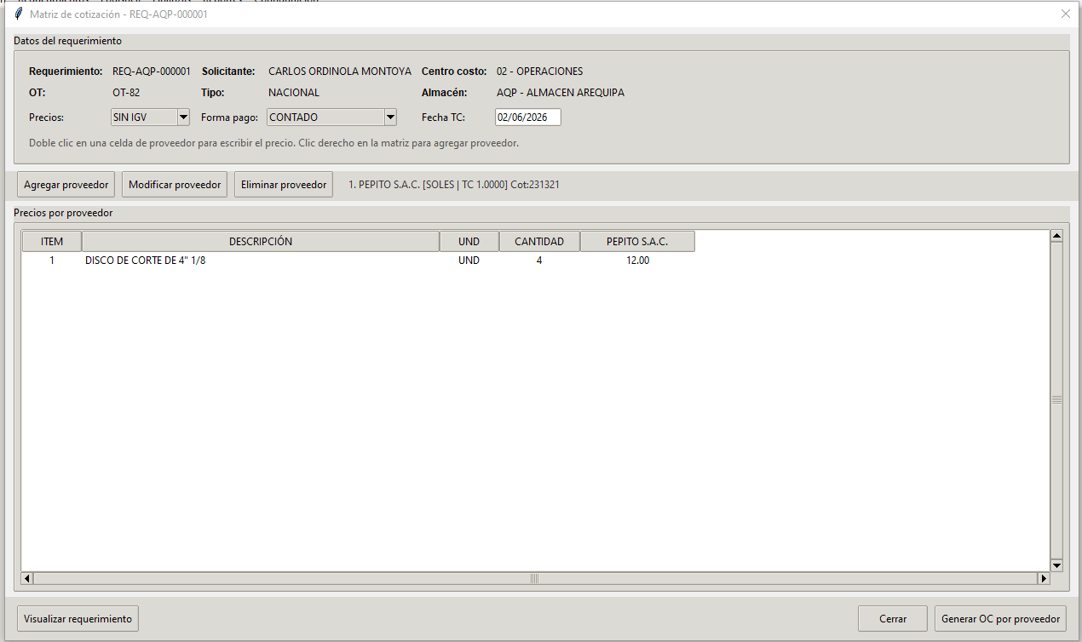
En este cuadro que agregar líneas cuadriculas para que sea más fácil ingresar los precios, por otro lado, agregar colores, tal vez un color plomo claro cuando no haya precio y un color verde cuando haya ingresado un precio. Por otro lado, el sistema debería ser capaz de leer el ultimo precio comprado de un producto. Otra mejora es que si bien en un requerimiento pueden haber diferentes ítems por comprar, lo que se requiere es que se pueda configurar también, el tipo de moneda por proveedor, tipo de orden de compra ( Nacional o Servicio), y un check para colocar si es con igv o sin igv. Te recomendaría que hagas un cuadro de dialogo por cada proveedor nuevo que se ingrese.

Mejoras:
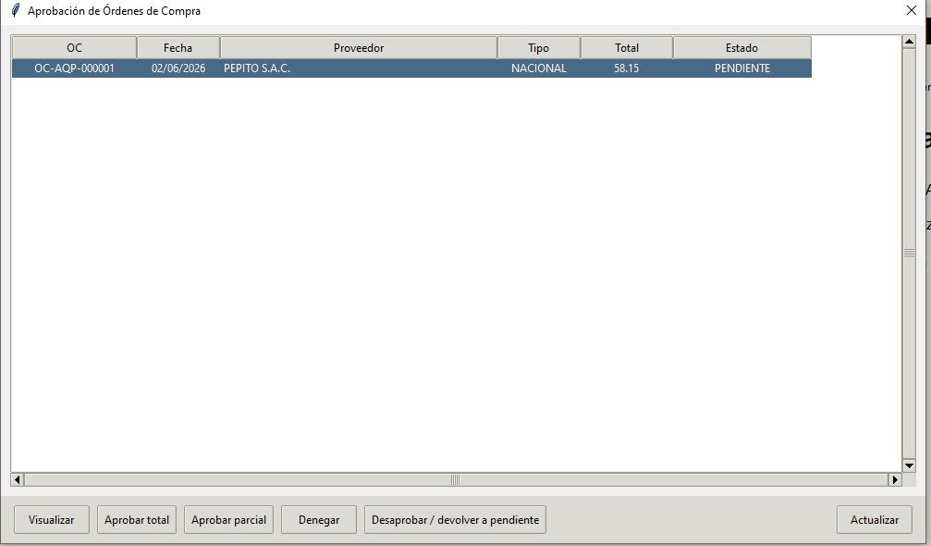

Sobre esta pantalla, tenemos la opción de aprobar, sin embargo para la opción de aprobar parcial solo aparece una ventana por cada item, esto no es practico ni dinámico, la idea a aprobar parcial, es que se abra la ventana con el detalle de la orden de compra, y a seleccionar un item se pueda presionar un botón de parcial para ingresar la cantidad que se va a aprobar, esto quiere decir que en una orden de compra, pueden haber muchos ítems, pero la idea es que un item pueda que se apruebe todo el total pero el otro item sea menos (parcial) esta opcion tiene que ser dinamico. Otro dato es que debe aparecer, que usuario hizo la aprobación.

